TÍTULO DO DOCUMENTO:
RECÁLCULO GUIA DEPARTAMENTO FISCAL

OBJETIVO DO DOCUMENTO:
ATENDIMENTO DE RECÁLCULO COM GARANTIA DE COBRANÇA À MPE

ABREVIATURAS ADOTADAS E DEFINIÇÕES:
- CCA – Contador Consultor Autônomo;
- MPE – Micro e Pequena Empresa.

DOCUMENTAÇÃO COMPLEMENTAR AFILIADA AO DOCUMENTO:
- FORM.FIS.001 – Recálculo Guia Dpt. Fiscal;
- PR.FIS.001 – Recálculo Guia Dpt. Fiscal;
- MP.FIS.001 – Recálculo Guia Dpt. Fiscal;

DESCRIÇÃO DETALHADA DO PROCESSO

- ALERTAR CLIENTE SOBRE O SERVIÇO EXTRAORDINÁRIO:
Por livre demanda, o CCA/MPE envia (CCA já alerta MPE sobre serviço e cobrança extraordinária), por telefone, e-mail ou DigiSAC, aos cuidados do Departamento Fiscal, requerimento para recálculo de Guias, identificando a qual competência se refere a pendência e o tributo em questão.

Obs.: Comumente, se trata de perda de prazo de pagamento, tais requisições, portanto observar a possível incidência de juros e multa por atraso. Prazo de atendimento da atividade está estimado em 48 (quarenta e oito) horas úteis.

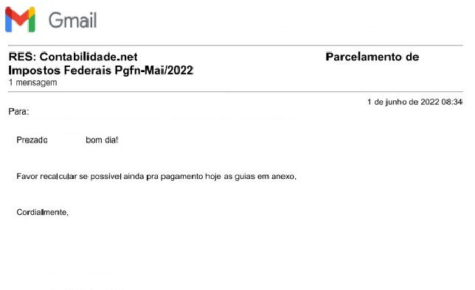

2. ENVIAR GUIA PARA CLIENTE:
Após providência, envia-se, pelo Sistema GClick, e-mail ao cliente remetente, anexando guia revisada, com registro de envio (recurso é gerado automaticamente pelo sistema, como histórico de atendimentos para este cliente).

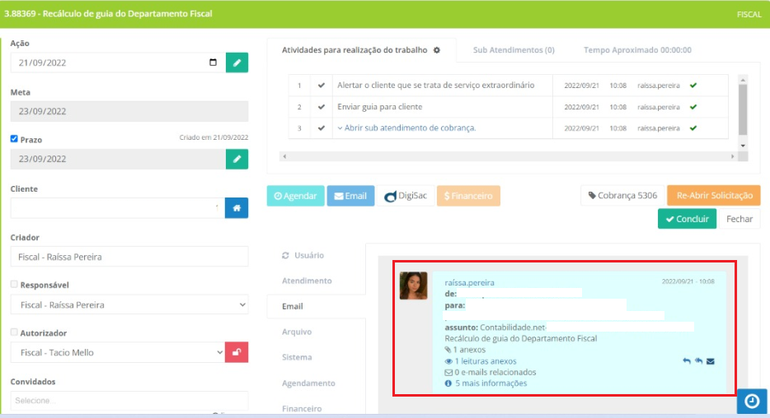

3. ABRIR ATENDIMENTO JUNTO À CONTROLADORIA SOBRE O SERVIÇO EXTRAORDINÁRIO:

  - ABRIR SUB ATENDIMENTO DE COBRANÇA:
→ Cria-se sub atendimento, em atendimento do cliente, identificado como “Recálculo De Guia Do Departamento Fiscal” à Diretoria.

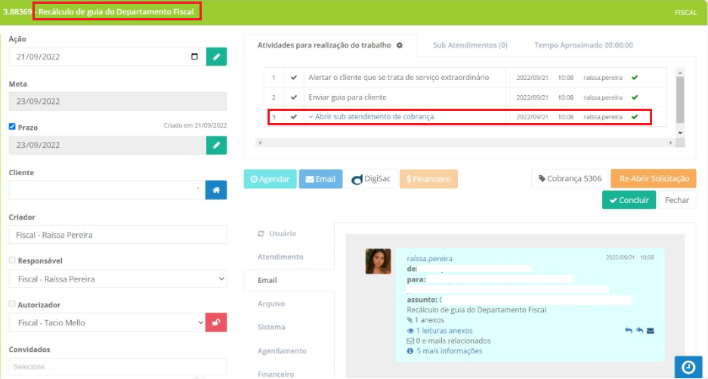

3.2. DIRETORIA DEVE ENVIAR ATENDIMENTO PARA CONTROLADORIA COBRAR CLIENTE:
Para verificação de valor extra a incluir em honorário de cliente e a procedência da cobrança, conforme política vigente de cobrança junto aos respectivos CCA’s;

CONTROLE DE REVISÕES
NÚMERO | ALTERAÇÃO REALIZADA
XXX | XXXXXXXXXX
XXX | XXXXXXXXXX
XXX | XXXXXXXXXX

